**Евдокимов Василий Тарасович**

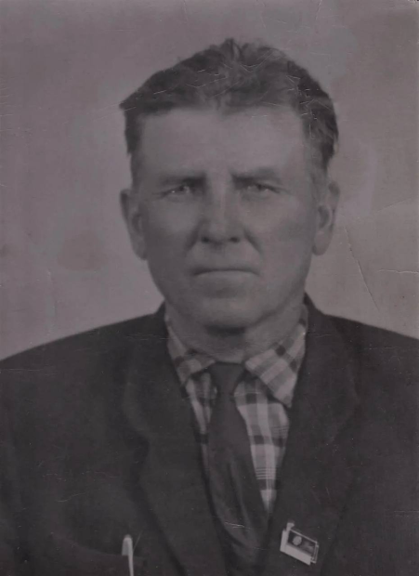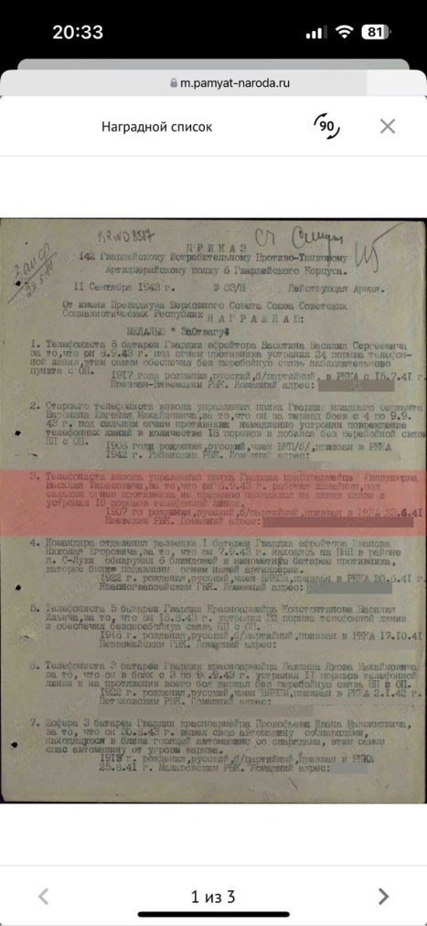Евдокимов Василий Тарасович родился 22 марта 1907 года в селе Федоровка Курманаевского района Оренбургской губернии в семье священника. Его отец Тарас был очень добрым и честным священником, но нашлись люди, которые его оклеветали и прапрапрадедушка Тарас был объявлен врагом народа. Его арестовали и отправили в лагеря, оттуда он не вернулся. Тяжело жилось семье, хотя все знали, что прапрапрадедушка Тарас не виновен. Потом он был реабилитирован посмертно. Василий Тарасович работал токарем. Женился, у него родился сын Павел. Его жена умерла, он остался с маленьким сыном на руках. Встретил девушку Елену, они полюбили друг друга, у них родилась дочь Клавдия. Девочке было 3 года, когда умерла от воспаления легких ее мама. И Василий Тарасович остался с двумя детьми на руках. Потом он женился на Анне, у нее было от первого брака 2 дочери (Валя и Наля). Так у них стало 4 детей. Его призвали на фронт летом 1941 года. 6.09.1943 телефонист взвода управления полка Гвардии красноармейца, Евдокимов Василий Тарасович, работал линейным под сильным огнём противника непрерывно находился на линии связи и устранил 10 порывов телефонной линии, за что был награжден медалью «За отвагу». 28.03.1944 года ефрейтор Евдокимов Василий Тарасович, телефонист взвода управления полка Гвардии, охраняя боевое знамя полка и штаб, когда «просочились» немецкие автоматчики в наше расположение, лично уничтожил трёх солдат противника. 5.04.1944 года под сильным артиллерийском и миномётным огнем, устранил 56 прорывов телефонной линии, чем обеспечил бесперебойную связь с батареями, за что был награжден медалью «За отвагу». Всего мой прапрадед был награжден 3 медалями «За отвагу». После Победы Василий Тарасович вернулся домой. Прапрабабушка Нюра ждала его, благодаря ей все дети выжили в трудные военные годы. После войны прапрадед работал машинистом Электростанции. Эта фотография с доски Почета - он был одним из лучших работников. Умер 16 октября 1976 года.

Подготовила очерк ученица 3»б» класса,

МОАУ «Лицей № 3» - Гриненко Василиса.